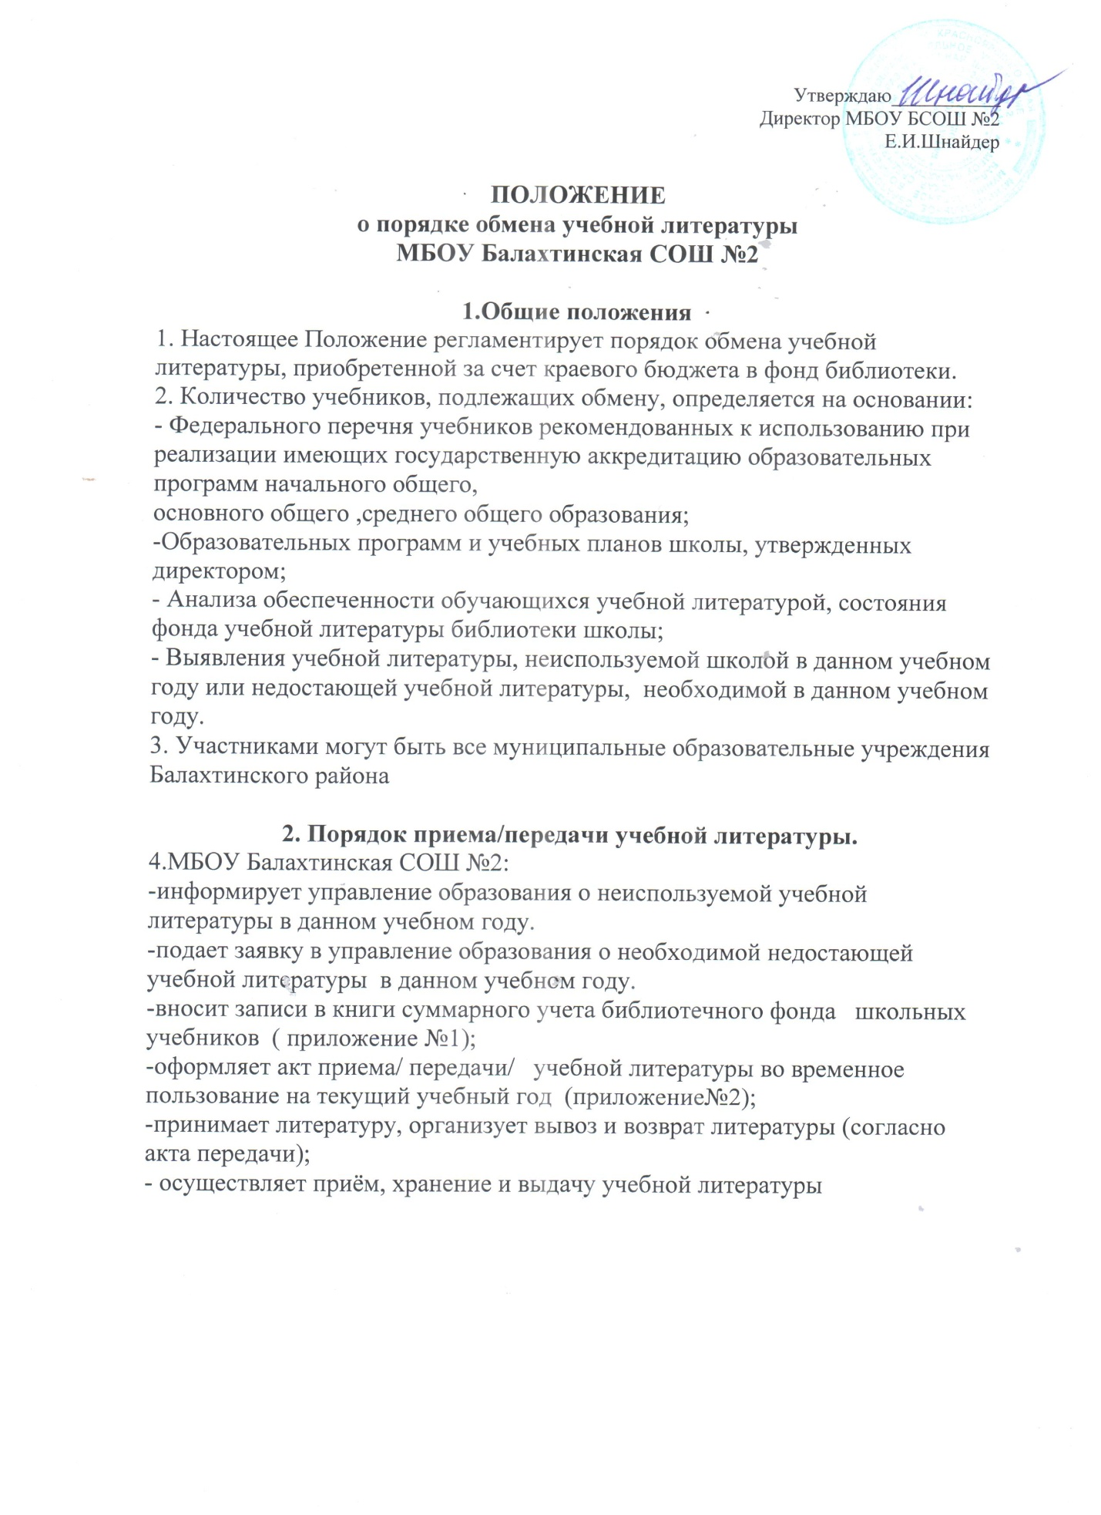

Приложение № 1
Выбытие из фонда МБОУ Балахтинская СОШ №2 учебников по муниципальному обмену

Дата  записи | № акта по  порядку | Всего  экземпляров | ОУ, куда  временно  отданы  учебники | Отметка о  возврате  учебников

Приложение № 2
Акт №____ приема/ передачи учебников во временное пользование на
201.. – 201.. учебный год
Образовательное учреждение_____________________________________________
В лице директора _______________________________________________________
Берёт/отдает во временное пользование ________________________________________
В лице директора ______________________________________________________
следующие учебники сроком с «_____»___________201___ по «___»_________201__

Дата  записи | Наименование | Всего экземпляров | ОУ, куда  временно  отданы/ взяты  учебники |  | Отметка о  возврате  учебников

